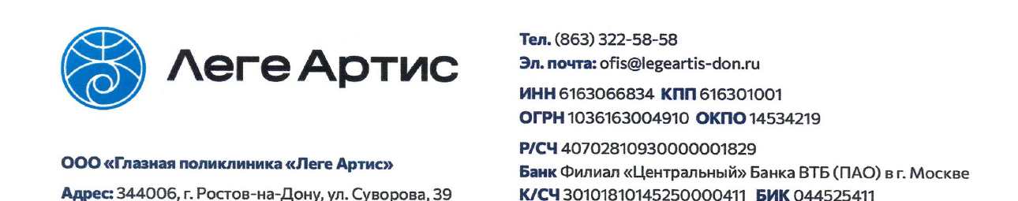
УТВЕРЖДАЮ
Директор
_______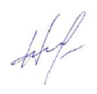_________ / Е.Е. Николаева
«25» августа 2026 г.
СВЕДЕНИЯ
О МЕДИЦИНСКОЙ ОРГАНИЗАЦИИ
(для размещения на официальном сайте)
Дата актуализации сведений: 25.08.2026

1. ОБЩИЕ СВЕДЕНИЯ
Полное наименование | ООО «Глазная поликлиника «Леге Артис»
Сокращенное наименование | ООО «Леге Артис»
Организационно-правовая форма | Общество с ограниченной ответственностью
Основной государственный регистрационный номер (ОГРН) | 1036163004910
Идентификационный номер налогоплательщика (ИНН) | 6163066834
Код причины постановки на учет (КПП) | 616301001
Дата государственной регистрации | 27.03.2003
Сведения об учредителе (учредителях) | Николаева Елена Евгеньевна
Официальный сайт | https://legeartis-don.ru/

2. МЕСТО НАХОЖДЕНИЯ, ПОЧТОВЫЙ АДРЕС И СХЕМА ПРОЕЗДА
Место нахождения (юридический адрес) | 344006, Ростовская область, г. Ростов-на-Дону, ул. Суворова, д. 39
Почтовый адрес | совпадает с местом нахождения
Адрес фактического осуществления деятельности | 344006, Ростовская область, г. Ростов-на-Дону, ул. Суворова, д. 39
Адреса обособленных структурных подразделений | 346735, Ростовская область, Аксайский район, п. Верхнетемерницкий, ул. Обсерваторная, 84/26; 344010, г. Ростов-на-Дону, пр. Чехова, 55; 344069, г. Ростов-на-Дону, ул. Таганрогская, 133; 346407, Ростовская область, г. Новочеркасск, спуск Герцена, 11/1; 347900, Ростовская область, г. Таганрог, ул. Розы Люксембург, 66/45; 344049, г. Ростов-на-Дону, ул. Ткачева, 11
Как добраться | Схема проезда и маршрут доступны на официальном сайте клиники; для уточнения маршрута: 8 (863) 333-02-14
Ссылка на электронную карту / схему проезда | https://legeartis-don.ru/

3. СТРУКТУРА И ОРГАНЫ УПРАВЛЕНИЯ
Высший орган управления | Директор
Единоличный исполнительный орган | Директор — Николаева Елена Евгеньевна
Руководитель медицинской деятельности | Главный врач — Темиров Николай Эдуардович
Иные органы управления | структура клиники включает взрослое и детское офтальмологические направления и обособленные подразделения по адресам медицинской деятельности
Структурные подразделения:
Подразделение | Адрес и основные функции | Контактный телефон
Глазная клиника «Леге Артис» | Ростов-на-Дону, ул. Суворова, 39 — офтальмологическая помощь | 8 (863) 333-02-14
Консультативно-диагностический центр «Леге Артис» | Ростов-на-Дону, ул. Таганрогская, 133 — консультативно-диагностическая помощь | 8 (863) 333-02-14
Обособленные подразделения | Обсерваторная, 84/26; Чехова, 55; Новочеркасск, спуск Герцена, 11/1; Таганрог, Р. Люксембург, 66/45; Ткачева, 11 | 8 (863) 333-02-14

4. РЕЖИМ И ГРАФИК РАБОТЫ
Подразделение / служба | Дни и время работы | Перерыв | Примечание
Глазная клиника, Суворова, 39 | Пн–Пт 09:00–19:00; Сб 09:00–17:00; Вс выходной | без отдельного перерыва | режим по официальному сайту
КДЦ, Таганрогская, 133 | Пн–Пт 09:00–19:00; Сб 09:00–17:00; Вс выходной | без отдельного перерыва | режим по официальному сайту
Клиника, Обсерваторная, 84/26 | Пн–Сб 09:00–17:00; Вс выходной | без отдельного перерыва | режим по официальному сайту
Детская клиника, Чехова, 55 | Пн–Пт 09:00–19:00; Сб 09:00–15:00; Вс выходной | без отдельного перерыва | режим по официальному сайту
Информация о временном изменении режима работы, в том числе в праздничные и нерабочие дни, размещается на официальном сайте заблаговременно либо незамедлительно после принятия соответствующего решения.

5. КОНТАКТНАЯ ИНФОРМАЦИЯ
Единый справочный телефон | 8 (863) 333-02-14
Телефон регистратуры / записи на прием | 8 (863) 333-02-14
Телефон администрации | 8 (863) 333-02-14
Адрес электронной почты | office@legeartis-don.ru
Адрес для направления письменных обращений | 344006, Ростовская область, г. Ростов-на-Дону, ул. Суворова, д. 39
Электронная форма обращения | https://legeartis-don.ru/
Иные официальные каналы связи | Онлайн-форма и онлайн-запись на официальном сайте https://legeartis-don.ru/

6. ЛИЧНЫЙ ПРИЕМ ГРАЖДАН
Должностное лицо | График и место приема | Порядок записи и контакты
Директор — Николаева Елена Евгеньевна | по предварительной записи, 344006, Ростовская область, г. Ростов-на-Дону, ул. Суворова, д. 39 | запись по телефону 8 (863) 333-02-14 или через https://legeartis-don.ru/
Главный врач — Темиров Николай Эдуардович | по предварительной записи, ул. Суворова, 39 | запись по телефону 8 (863) 333-02-14 или через https://legeartis-don.ru/
Предварительная запись на личный прием осуществляется по телефону 8 (863) 333-02-14 либо через официальный сайт https://legeartis-don.ru/.

7. СПОСОБЫ НАПРАВЛЕНИЯ ОБРАЩЕНИЙ
Лично | 344006, Ростовская область, г. Ростов-на-Дону, ул. Суворова, д. 39; обратиться к администратору в часы работы подразделения
Почтовым отправлением | 344006, Ростовская область, г. Ростов-на-Дону, ул. Суворова, д. 39
По электронной почте | office@legeartis-don.ru
Через официальный сайт | https://legeartis-don.ru/
Иным способом | Иные способы обращения — через официальные каналы связи, указанные на сайте

